***SEGURIDAD ALIMENTARIA Y SANEAMIENTO 2019/2020******Dos (2) horas de capacitación CACFP*** *(el asistente con licencia de recordatorio debe completar la capacitación)*

*In accordance with Federal civil rights law and U.S. Department of Agriculture (USDA) civil rights regulations and policies, the USDA, its Agencies, offices, and employees, and institutions participating in or administering USDA programs are prohibited from discriminating based on race, color, national origin, sex, disability, age, or reprisal or retaliation for prior civil rights activity in any program or activity conducted or funded by USDA.*

*Persons with disabilities who require alternative means of communication for program information (e.g. Braille, large print, audiotape, American Sign Language, etc.), should contact the Agency (State or local) where they applied for benefits. Individuals who are deaf, hard of hearing or have speech disabilities may contact USDA through the Federal Relay Service at (800) 877-8339. Additionally, program information may be made available in languages other than English.*

*To file a program complaint of discrimination, complete the USDA Program Discrimination Complaint Form, (AD-3027) found online at: http://www.ascr.usda.gov/complaint_filing_cust.html, and at any USDA office, or write a letter addressed to USDA and provide in the letter all of the information requested in the form. To request a copy of the complaint form, call (866) 632-9992. Submit your completed form or letter to USDA by:*

*(1) mail: U.S. Department of Agriculture   
Office of the Assistant Secretary for Civil Rights   
1400 Independence Avenue, SW   
Washington, D.C. 20250-9410;*

*(2) fax: (202) 690-7442; or*

*(3) email:* [*program.intake@usda.gov*](mailto:program.intake@usda.gov)*.*

*This institution is an equal opportunity provider.*

Resources:

YFC 2018

The Partnership for Food Safety Education; www.fightbac.org

USDA Food Safety and Inspection Service

Academy of Nutrition and Dietetics—www.homefoodsafety.org

*To support you in protecting your family and your childcare, the Partnership for Food Safety Education shares the most popular food safety myths and facts. Please share this information with your childcare families and friends.*

[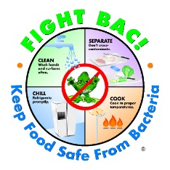](https://www.google.com/url?sa=i&rct=j&q=&esrc=s&source=images&cd=&cad=rja&uact=8&ved=2ahUKEwj1m6L80tLiAhVpplkKHZFcA7UQjRx6BAgBEAU&url=https://www.foodsafetynews.com/2016/09/how-may-do-you-know-top-10-food-safety-myths-and-facts/&psig=AOvVaw2WUHILpxR5CqbsbSNyU84P&ust=1559834494569549)

USDA provides One hundred percent of the funding for this program and, therefore, USDA, the Massachusetts Department of Elementary and Secondary Education, Office may freely copy any publication for Food and Nutrition Programs (FNP) and by any other institutions Under the Child and Adult Care Food Program.

[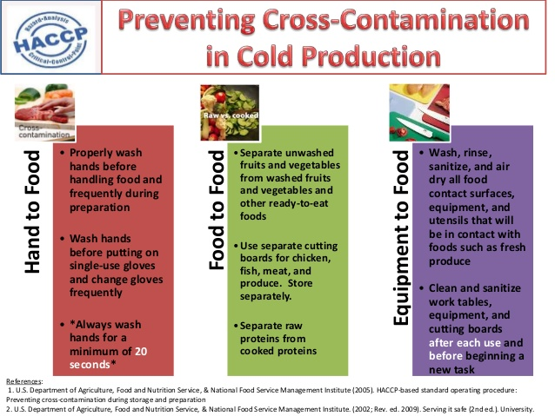](https://www.google.com/url?sa=i&rct=j&q=&esrc=s&source=images&cd=&ved=2ahUKEwiM55T31NLiAhUurlkKHZhhCjIQjRx6BAgBEAU&url=https://www.slideshare.net/MinnaSabbahi/preventing-crosscontamination-53932898&psig=AOvVaw1mK1POt5ENzvU1W2qZKCnz&ust=1559835120634043)

**Mito:** "La contaminación cruzada no ocurre en el refrigerador... ¡hace demasiado frío ahí para que los gérmenes sobrevivan!"

**En realidad:** ¡Algunas bacterias pueden sobrevivir e incluso crecer en ambientes frescos y húmedos como un refrigerador!

De hecho, Listeria Monocytogenes crece a temperaturas tan bajas como 35.6 F! Un estudio reciente de la National Sanitation Foundation (NFS) reveló que el compartimento de producción del refrigerador era uno de los lugares "más germensos" de la cocina, que contenía tanto la bacteria Listeria como la de Salmonella.

* Mantenga las frutas y verduras frescas y todos listos para comer aparte de la carne cruda, las aves de corral, los mariscos y los huevos.
* Limpie su refrigerador regularmente con agua caliente y jabón. Limpie los derrames de alimentos y bebidas inmediatamente para reducir el riesgo de contaminación cruzada.
* Retire y limpie los productos y otros recipientes en su refrigerador a menudo con agua caliente y jabón líquido. Enjuagar bien y secar fuera del refrigerador.
* No se olvide de limpiar las paredes del refrigerador y la parte inferior de los estantes!

**Mito**: Sé que mi refrigerador está lo suficientemente frío. ¡Puedo sentirlo cuando lo abro! y, tengo un dial para ajustar la temperatura

**En realidad:** A menos que tenga termómetros en los dedos, usted necesita mantener y comprobar que el termómetro en su refrigerador para asegurarse de que la temperatura es o por debajo de 40 o F.

* Casi la mitad de los refrigeradores domésticos se han encontrado a temperaturas superiores a 40 0 F.
* Alimentos refrigerados mantenidos por encima de 40 F. Ponga los alimentos en la "zona de peligro" donde las bacterias dañinas pueden multiplicarse y crecer poniendo en riesgo a su familia y a los niños del cuido.
* La zona de peligro para los alimentos perecederos está entre 41-135 F. Los alimentos perecederos no deben dejarse en esta zona de temperaturas durante más de 1-2 horas.
* La temperatura del refrigerador debe estar entre 35-40 F para ralentizar el crecimiento de bacterias. Las temperaturas frías no matan las bacterias.

**Mito**: No necesito enjuagar y secar frutas como el melón que no como la corteza. Sólo como la parte en el interior

**En realidad:** A pesar de que usted no está comiendo la corteza del melón, hay muchas maneras para patógenos en el exterior del melón para contaminar la porción comestible.

Un cuchillo o pelador que pasa a través de la corteza puede transportar patógenos desde el exterior a la carne de la fruta. La corteza también toca la porción comestible cuando el fruto está dispuesto o apilado para servir.

[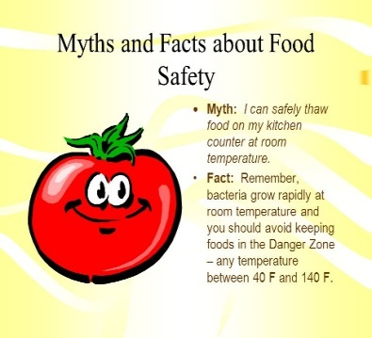](https://www.google.com/url?sa=i&rct=j&q=&esrc=s&source=images&cd=&ved=2ahUKEwiq45Wt09LiAhXOjFkKHeFVBmMQjRx6BAgBEAU&url=https://slideplayer.com/slide/6224982/&psig=AOvVaw2WUHILpxR5CqbsbSNyU84P&ust=1559834494569549)

* Juega seguro y enjuaga todas tus frutas/vegetales justo antes de servir.
* Incluso los plátanos deben enjuagarse antes de pelar.
* Enjuague con agua corriente del grifo mientras frota a mano o frega con un cepillo limpio.
* Secar frutas y verduras con un paño limpio o una toalla de papel es un paso importante.
* La investigación ha encontrado que el paso de secado reduce aún más el nivel de bacterias dañinas en la superficie de los productos frescos.

**Mito:** "Como una dieta vegetariana; No necesito preocuparme por la intoxicación alimentaria". **En realidad:**  Al igual que cualquier alimento, las frutas y verduras pueden conllevar el riesgo de enfermedades transmitidas por los alimentos debido a la manipulación y la contaminación cruzada.

La intoxicación alimentaria no sólo se asocia con carnes y productos cárnicos. Los alimentos no cárnicos de alto riesgo incluyen arroz, tofu, lentejas, lechuga y otras verduras, cocos, frutas blandas y hierbas. Todos estos alimentos han sido parte de brotes de intoxicación alimentaria.

* Los alimentos que requieren poca o ninguna cocción pueden proporcionar un ambiente dereproducciónperfecto para el crecimiento bacteriano.
* Enjuague siempre todos los productos con agua corriente del grifo justo antes de servir.
* No utilice detergente o lejía para lavar frutas o verduras frescas, ya que estos productos no están destinados al consumo y pueden dejar residuos nocivos en los alimentos.

**Mito:** "Las sobras son seguras para comer hasta que huelen mal".

**En realidad:** ¡El olor no es una indicación de si un alimento es seguro para comer!

Hay muchos tipos diferentes de bacterias... algunos que causan enfermedades en personas y otros que no. **Los tipos de bacterias que causan enfermedades transmitidas por los alimentos no afectan el sabor, el olor o la apariencia de los alimentos!**

* Almacene y fechar correctamente las sobras.
* Congele o tire las sobras refrigeradas dentro de 3-4 días, incluso si huelen y se ven bien.
* Si no está seguro de cuánto tiempo han estado las sobras en el refrigerador, desechelas.
* Si no sabes la edad de tus sobras, recuerda: ¡cuando tengas dudas, échalas!

**Mito: "**La congelación de alimentos mata bacterias dañinas que pueden causar intoxicación alimentaria".

**En realidad:** Las bacterias pueden sobrevivir a la temperatura de congelación. La congelación no es un método para hacer que los alimentos sean seguros para comer.

La congelación de alimentos hace que cualquier bacteria presente inactiva, pero no mata ninguna bacteria. Cuando los alimentos se descongelan, las bacterias seguirán presentes y pueden comenzar a multiplicarse. Debe manipular los alimentos descongelados con el mismo cuidado que cualquier alimento perecedero.

* Descongela siempre los alimentos de forma segura. Descongelar en el refrigerador, horno microondas, o en un baño de agua fría, (el agua debe cambiarse con frecuencia). ¡NO DESCONGELE ALIMENTOS EN EL MOSTRADOR!
* Los alimentos descongelados en el microondas o en el método de agua fría deben cocinarse inmediatamente después de la descongelación.
* Cocinar los alimentos a la temperatura interna adecuada es la mejor manera de matar bacterias dañinas.
* Siempre lea y siga las instrucciones de cocción del paquete.
* Utilice un termómetro para medir la temperatura interna de los alimentos cocidos.

**Mito:** "Si hago comida en el microondas, el microondas matan a las bacterias para que la comida sea segura".

**En realidad:** Los hornos de microondas ahorran mucho tiempo y matan las bacterias en los alimentos cuando se calientan a una temperatura interna segura. Sin embargo, los alimentos pueden cocinar de manera desigual porque los alimentos pueden tener una forma irregular o variar en grosor. Incluso los hornos microondas que usan un plato giratorio pueden cocinar de manera desigual y dejar puntos fríos donde las bacterias dañinas pueden sobrevivir.

[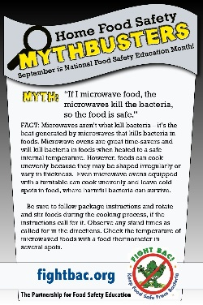](https://www.google.com/url?sa=i&rct=j&q=&esrc=s&source=images&cd=&ved=2ahUKEwix6MCT1tLiAhWFr1kKHVGIBbgQjRx6BAgBEAU&url=https://www.pinterest.com/pin/432345632949682722/&psig=AOvVaw1d0UrXmSNaQfxdDpgEd1sy&ust=1559835457076943)

* Asegúrese de seguir las instrucciones del paquete, rotar y remover los alimentos durante el proceso de cocción, si las instrucciones lo requieren.
* Alternativamente, organice los alimentos uniformemente en un plato cubierto y agregue un poco de líquido si es necesario. El calor húmedo que se crea ayudará a matar las bacterias y asegurar una cocción más uniforme.
* Observe los tiempos de espera que se soliciten en las instrucciones.
* Para estar seguro, compruebe la temperatura de los alimentos microondas con un termómetro de alimentos en varios puntos.

**Mito:** "Una vez que una hamburguesa se vuelve marrón en el medio, se cocina a una temperatura interna segura".

**En realidad:** No se pueden utilizar indicaciones visuales para determinar si un alimento se ha cocinado a una temperatura interna mínima segura.

La única manera de saber que los alimentos se han cocinado a una temperatura interna mínima segura es utilizar un termómetro de alimentos.

* Cualquier carne roja cocida y sin curar, incluida la carne de cerdo, puede ser rosa, incluso cuando la carne ha alcanzado una temperatura interna segura.
* Hay tres temperaturas importantes a recordar al cocinar carne o huevos en casa: los huevos y todas las carnes molidas deben cocinarse a 160 F; aves de corral y aves de corral a 165 F; y filetes de carne fresca, chuletas y asados a 145F.
* Después de retirar la carne de una parrilla, horno u otra fuente de calor, deje reposar durante 3-5 minutos. Durante el tiempo de descanso, su temperatura permanece constante o sigue aumentando.

**Mito: "**Poner pollo en un colador y enjuagarlo con agua eliminará bacterias como Salmonella".

**En realidad:** Enrestar el pollo en un colador o en el fregadero de la cocina no eliminará las bacterias.

De hecho, puede esparcir jugos crudos alrededor de su fregadero, en sus encimeras, y en alimentos listos para comer! Las bacterias de la carne cruda y las aves de corral sólo pueden matarse cuando se cocinan a una temperatura interna mínima segura medida por un termómetro

de alimentos.

* Ahórrese el desorden de enciemre aves de corral crudas. No es un paso de seguridad y puede causar contaminación cruzada.
* Puede limpiar las aves de corral crudas con toallas de papel, teniendo cuidado de deshacerse de las toallas de papel de inmediato.
* Todavía puede marinar sus aves de corral, pero recuerde, el adobo o cualquier líquido que utilice estará contaminado con las mismas bacterias presentes en las aves de corral.
* Cocine las aves de corral a una temperatura interna mínima segura de 165o F medida por un termómetro de alimentos.

**Mito:** "Está bien lavar las verduras de ensalada embolsadas si quiero. No hay ningún daño.

**En realidad:** El enjuague de las ensaladas etiquetados como "listos para comer" o "lavados triples" no mejorará la seguridad, de hecho, aumenta el potencial de contaminación cruzada.

Los patógenos que pueden estar en sus manos o en las superficies de su cocina podrían encontrar su camino en sus ensaladas. Las ensaladas de tres lavados o listos para comer se han lavado en entornos controlados que no se pueden replicar. Algunos pensamientos sobre la compra de verduras verdes de hoja:

* En la tienda, seleccione los paquetes que se refrigeran, tienen las últimas fechas de "uso por", y no muestran signos de daño, deterioro, humedad, o baba en las hojas.
* Las hojas deben verse secas y crujientes.
* No asuma que los greens orgánicos envasados son más seguros.
* En casa, manténgalos refrigerados y cómetelos lo antes posible.

